Lab 8

Traffic shifting

1. Apply weight-based routing

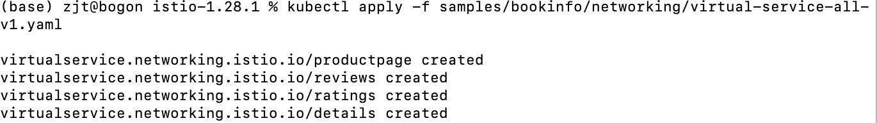

图形用户界面, 应用程序, Teams

AI 生成的内容可能不正确。

文本, 信件

AI 生成的内容可能不正确。

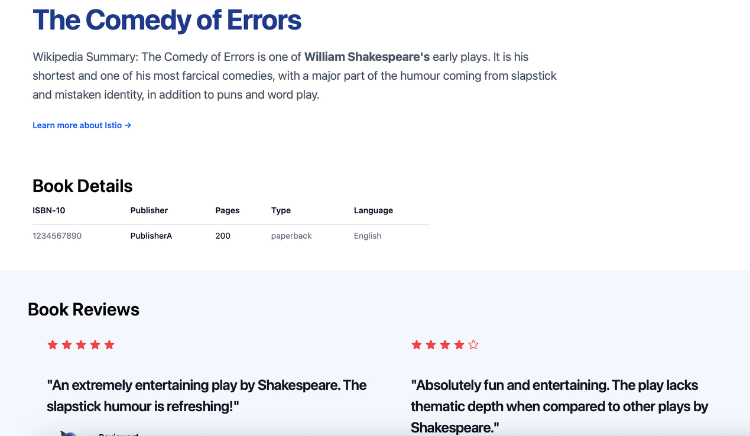





1. Clean up

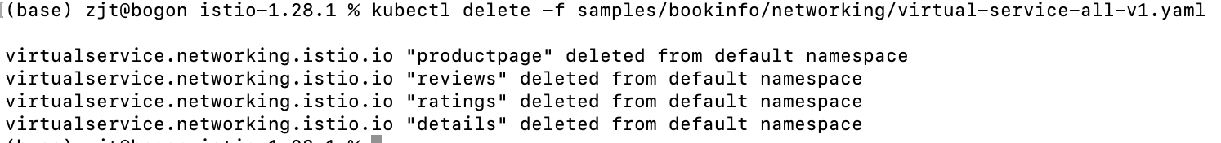

Request Routing

1. Route to version 1

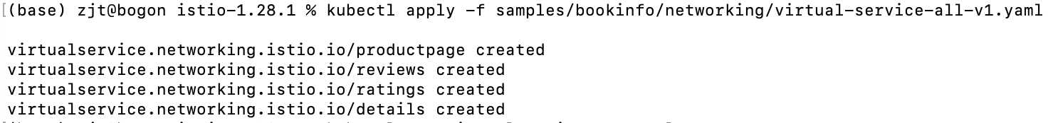

文本

AI 生成的内容可能不正确。



1. Route based on user identity

文本, 信件

AI 生成的内容可能不正确。

图形用户界面, 文本, 应用程序

AI 生成的内容可能不正确。

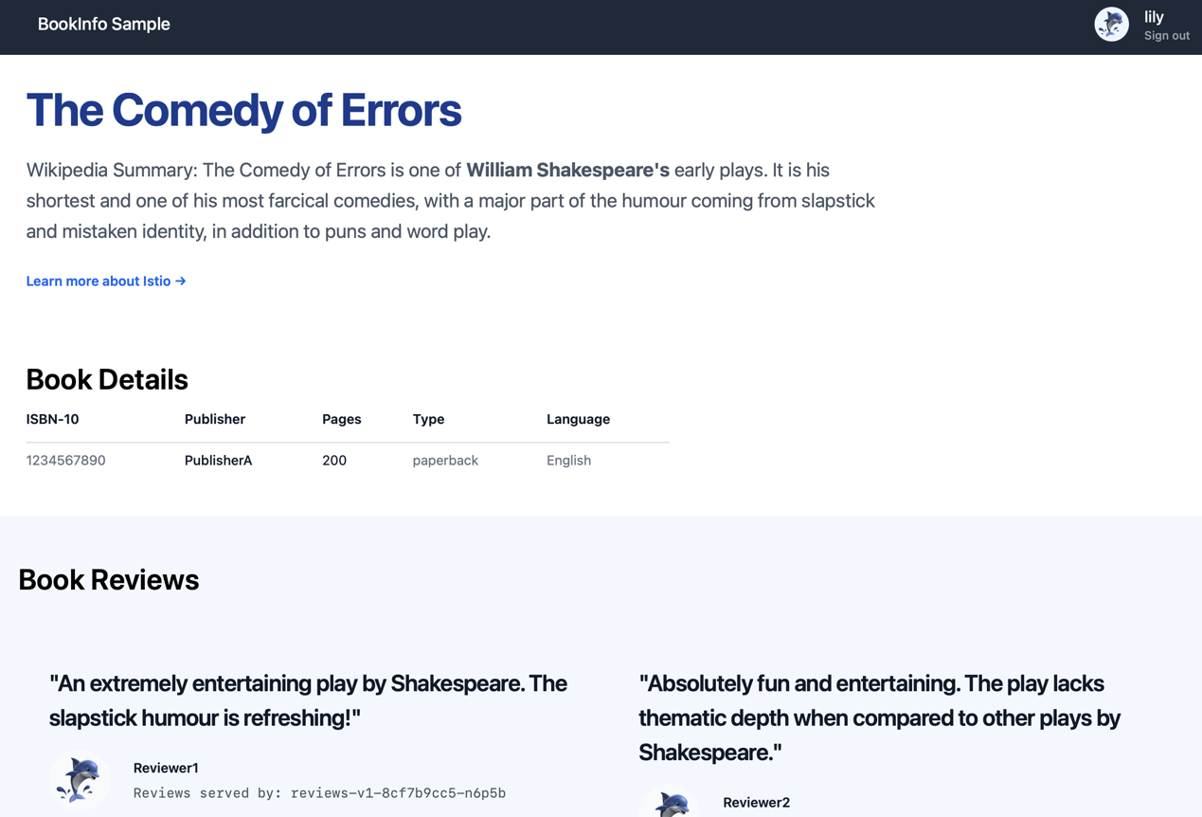

1. Clean up

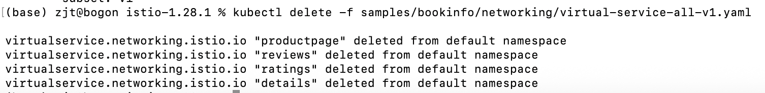

Fault injection

1. Injecting an HTTP delay fault

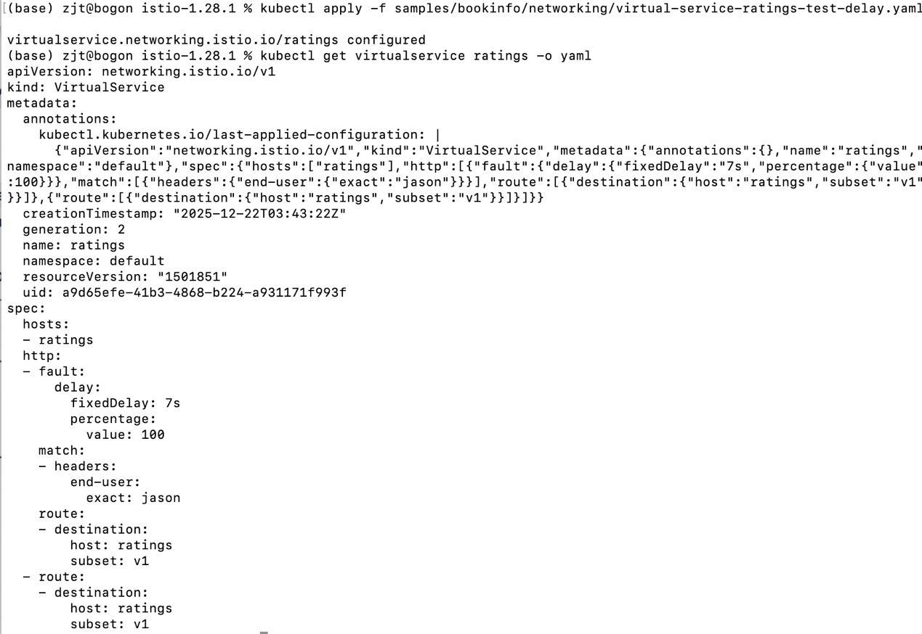

1. Testing the delay configuration

图形用户界面, 应用程序, Teams

AI 生成的内容可能不正确。

1. Injecting an HTTP abort fault

文本, 信件

AI 生成的内容可能不正确。

1. Testing the abort configuration

图形用户界面, 文本, 应用程序, 电子邮件

AI 生成的内容可能不正确。

1. Clean up

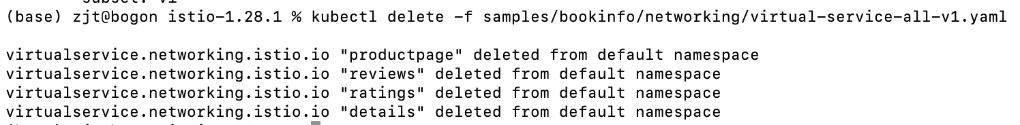

Circuit breaking

1. Configuring the circuit breaker

文本

AI 生成的内容可能不正确。

文本, 信件

AI 生成的内容可能不正确。

1. Adding a client



图形用户界面, 文本, 应用程序, 电子邮件

AI 生成的内容可能不正确。

1. Tripping the circuit breaker

文本

AI 生成的内容可能不正确。

图片包含 文本

AI 生成的内容可能不正确。

